项目8 AI辅助方案策划与问题解决

【教学导读】

教学导图
本项目的整体结构与学习路径如图8-1所示。
▲ 图8-1 项目8教学导图

教学目标

知识目标
- 掌握使用AI辅助活动方案策划的基本方法
- 了解日常工作计划和项目推进计划的制定流程
- 理解使用AI进行问题分析和方案比较的基本思路
- 了解客户服务话术设计和服务沟通方案的基本规范
- 了解AI辅助生成策划配套工具的基本方法

技能目标
- 能够使用AI辅助设计活动方案框架、生成创意和安排流程
- 能够使用AI辅助制定日周月工作计划和项目推进计划
- 能够使用AI辅助描述问题、多角度分析原因和比较选择方案
- 能够使用AI设计咨询应答话术和投诉处理话术
- 能够使用AI生成报名页面、预算计算工具和方案对比评估工具

素质目标
- 培养”从全局出发、注重落地”的策划思维
- 形成”多角度分析、理性决策”的问题解决习惯
- 树立以客户为中心、注重服务品质的职业态度

重点难点
教学重点：
- 活动方案的框架设计和流程安排
- 问题分析的多角度探讨方法
- 客户服务话术的场景化设计
教学难点：
- 创意点子从”想法”到”可执行方案”的转化
- 方案比较中各维度权重的合理判断
- 投诉处理话术中情绪管理与问题解决的平衡

职业启示
AI可以帮助拓展思路、提高策划效率，但不能替代对实际情况的判断和对方案落地性的把握。一个好的方案，不仅要”想得出来”，更要”做得出来”。善于借助AI激发创意、梳理逻辑，同时坚持问题导向、结果导向和执行意识，是方案策划类工作的重要职业要求。

【情景导入】
某部门准备组织一场员工活动，需要在有限预算内完成方案策划、流程安排、任务分工和风险预案。负责筹备的小何虽然很有热情，但面对时间紧、环节多、方案杂的现实情况，常常不知道从哪里开始。她尝试把任务交给AI，希望先生成一个活动框架，再逐步细化。
AI很快给出了活动方案结构、创意建议和流程安排思路，还能帮助比较不同方案的优缺点。小何很受启发，但也发现：真正决定方案是否可行的，并不是”想法多不多”，而是是否贴合实际条件、是否考虑执行细节、是否能够落地。比如AI建议的一个”户外互动游戏”创意很好，但忽略了参会者中有年龄较大的客户，并不适合所有人参与。
与此同时，部门还交给她另一项任务：设计一套客户咨询应答话术。面对各种可能的客户问题，如何用标准化但不生硬的方式回应，既体现专业性又传递温度，这同样需要AI和人工的密切配合。
本项目将围绕方案策划和问题解决的核心场景展开训练，帮助学习者提升AI辅助策划、分析和决策的能力。

任务8.1 策划活动方案
本任务帮助学习者掌握使用AI辅助进行活动框架设计、创意点子生成和流程分工安排的方法，理解从创意到可执行方案的完整转化过程。

8.1.1 活动框架设计

1. 活动方案的基本要素
一份完整的活动方案不是简单的”活动流程表”，而是一个覆盖多个维度的系统性文件。一份完整的活动方案通常包含的核心要素如图8-2所示。
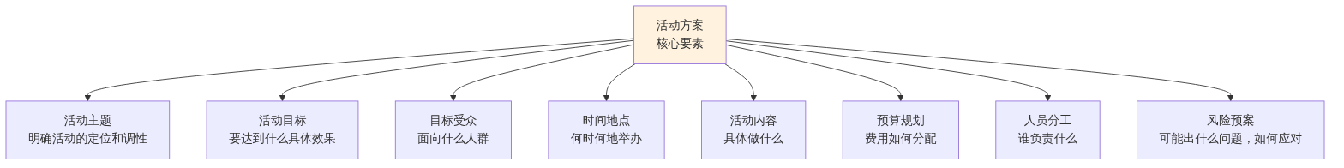
▲ 图8-2 活动方案的核心要素
在这些要素中，“活动目标”和”风险预案”是最容易被忽略但最为重要的两个部分。活动目标决定了方案设计的方向——所有的内容安排都应当服务于目标的达成；风险预案则是方案能否顺利执行的安全保障——没有预案的方案，就像没有安全带的汽车。

2. 活动框架设计的提示词设计
使用AI进行活动框架设计时，提示词中应包含的关键信息如表8-1所示。
表8-1 活动框架设计提示词应包含的信息
信息要素 | 说明 | 示例
活动类型 | 什么性质的活动 | “客户答谢会”“员工团建”“产品发布会”“培训研讨”
活动规模 | 预计多少人参加 | “约50人”
预算范围 | 可用的经费限制 | “预算约10000元”
时间限制 | 筹备时间和活动时长 | “两周内筹备完成，活动时长3小时”
场地条件 | 已有的场地或需要的场地类型 | “公司三楼会议厅，可容纳80人”
受众特征 | 参与者的基本特征 | “以中小企业主为主，年龄30-55岁”
特殊要求 | 需要特别注意的事项 | “需要考虑无障碍通道”“有素食需求”

3. 活动框架设计的提示词示例
一个完整的活动框架设计提示词：
“请为一场50人规模的客户答谢会设计活动方案框架。活动预算约10000元，计划在公司三楼会议厅举办，时长3小时（下午2:00-5:00）。客户群体以中小企业主为主，年龄在30-55岁之间。活动目的是感谢客户的支持并增进关系。请包含以下部分：活动主题建议（3个备选）、活动目标、内容安排框架、预算分配建议、人员分工建议和至少3条风险预案。请以结构化格式输出。”

4. AI生成框架后的人工调整
AI生成的活动框架通常在结构上是合理的，但在以下方面需要人工调整：
（1）预算细化。 AI给出的预算分配通常是概括性的，需要根据实际报价进行细化调整。
（2）受众适配。 AI不了解具体参与者的特征和偏好，内容安排需要根据实际情况修改。
（3）资源匹配。 AI不知道公司可用的资源（如设备、物料、合作供应商），需要结合实际进行补充。
（4）风险具体化。 AI提出的风险可能比较泛泛，需要结合实际场景进行具体化和补充。

8.1.2 创意点子生成

1. AI辅助创意生成的价值
在活动策划中，创意是吸引参与者、提升活动效果的关键。但创意生成恰恰是很多人觉得最难的环节——“想不出好点子”是策划工作中最常见的困扰。
AI在创意生成方面有一个独特的优势：它可以在短时间内从不同角度提出大量创意，帮助策划者跳出思维定式，拓展思路空间。虽然AI给出的创意不一定每个都可行，但其中往往能包含几个有启发性的好点子。

2. AI辅助创意生成的常用方式
不同的创意需求可以使用不同的提问方式，常用方式如表8-2所示。
表8-2 AI辅助创意生成的常用方式
生成方式 | 适用场景 | 提示词示例
头脑风暴 | 需要大量创意供筛选 | “请为一场客户答谢会进行头脑风暴，提出10个有创意的活动环节建议，涵盖互动、表演、抽奖、分享等不同类型”
主题创意 | 需要确定活动主题 | “请为公司年度员工大会提出5个有吸引力的活动主题，每个主题附一句简要说明”
互动设计 | 需要现场互动环节 | “请设计3个适合50人参加的现场互动游戏，要求简单有趣、不需要复杂道具、活动时间每个约10分钟”
亮点策划 | 需要一个令人印象深刻的环节 | “请为产品发布会设计一个令人印象深刻的开场环节，要求有创意但不需要高昂成本”
案例借鉴 | 需要参考已有的成功案例 | “请列举5个成功的企业客户答谢会案例，说明其亮点和可借鉴之处”
差异化创意 | 需要与常规活动有区别 | “传统的客户答谢会通常包括致辞、聚餐和抽奖。请提出5个与传统形式不同的创新环节”

3. 从创意到可执行方案的转化
AI生成的创意点子只是起点，要将其变为可执行的方案，还需要经过系统的筛选和转化。这一过程如图8-3所示。
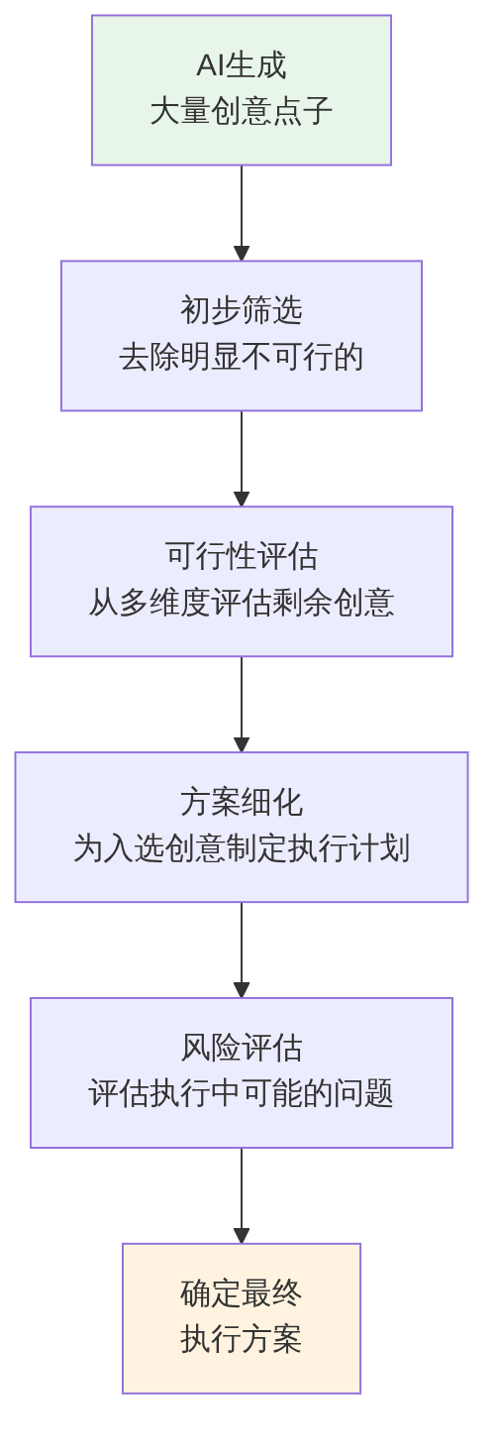
▲ 图8-3 从创意到可执行方案的转化流程

4. 创意评估的参考维度
对AI生成的创意进行评估时，可以从以下六个维度进行判断，各维度的评估标准见表8-3。
表8-3 创意评估的参考维度
评估维度 | 核心问题 | 评估标准
可行性 | 在现有资源条件下能否实现？ | 所需场地、设备、人力是否可获得
成本 | 实施这个创意需要多少额外费用？ | 费用是否在预算范围内
效果 | 对达成活动目标有多大帮助？ | 能否有效提升参与感和满意度
风险 | 实施过程中可能出现什么问题？ | 有无可控的应对方案
新颖性 | 是否足够新颖、有吸引力？ | 与参与者过往经历是否有差异
受众匹配 | 目标受众是否会喜欢？ | 是否考虑了受众的年龄、身份和偏好

5. 创意评估的常见陷阱
（1）忽略受众匹配。 AI生成的创意可能很有趣，但不一定适合所有受众。例如，户外拓展游戏可能不适合年龄偏大的客户群体。
（2）低估执行难度。 一些听起来很酷的创意，实际执行可能需要大量的准备工作和专业支持，远超预期。
（3）忽略时间约束。 在有限的活动时间内，塞入太多创意环节反而会导致每个环节都不充分。
（4）只看创意不看成本。 AI不会自动考虑预算约束，需要人工判断创意的性价比。

8.1.3 流程分工安排

1. 活动流程设计
活动流程是活动方案中最重要的执行部分。一个好的活动流程应当清楚说明每个环节的时间段、内容、负责人和所需资源。
活动流程设计的提示词模板：
“请为一场3小时的客户答谢会设计详细的活动流程。活动从下午2:00开始，到下午5:00结束。请包含签到接待、开场致辞、主题演讲、互动环节、茶歇交流、颁奖致谢和自由交流等环节。每个环节标注时间段（起止时间）、内容说明、负责人（可标注角色如’主持人’‘工作人员’）和备注。以表格形式输出。”

2. 任务分工表的设计
除了活动当天的流程，筹备阶段也需要清晰的任务分工。AI可以帮助生成标准化的任务分工表。分工表的标准格式如表8-4所示。
表8-4 活动任务分工表模板
序号 | 任务事项 | 负责人 | 协助人 | 开始时间 | 完成时间 | 当前状态 | 备注
1 | 方案定稿 |  |  |  |  | 待开始
2 | 场地确认与布置 |  |  |  |  | 待开始
3 | 物料设计与采购 |  |  |  |  | 待开始
4 | 嘉宾邀请与确认 |  |  |  |  | 待开始
5 | 设备调试 |  |  |  |  | 待开始
6 | 礼品准备 |  |  |  |  | 待开始
7 | 主持人对接 |  |  |  |  | 待开始
8 | 流程彩排 |  |  |  |  | 待开始

3. 活动筹备时间线
活动筹备的时间安排可以使用AI生成Mermaid甘特图来直观展示，帮助团队把握关键节点。
示例提示词：“请用Mermaid语法生成一个活动筹备甘特图。活动日期为7月15日，筹备从7月1日开始。包含以下阶段：方案设计（7月1日-3日）、场地预订（7月3日-4日）、物料设计（7月4日-7日）、物料采购（7月7日-10日）、嘉宾邀请（7月5日-12日）、设备调试（7月13日）、流程彩排（7月14日）、现场执行（7月15日）。请标注各阶段之间的并行关系。”

4. 流程安排的检查清单
活动流程安排完成后，可以请AI帮助检查是否存在遗漏。检查清单的提示词模板：
“请帮我检查以下活动流程安排是否完整：【流程内容】。请从以下角度检查：（1）是否有签到和散场的安排；（2）各环节之间是否有足够的过渡时间；（3）是否安排了茶歇或休息时间；（4）是否有应急备选方案；（5）各环节的责任人是否明确。”

【善学勤思】
- 请设想一个你可能需要策划的活动场景（如班级聚会、社团活动、实习项目总结会等），使用AI生成一份活动方案框架。获取后，从可行性和受众匹配两个维度评价方案，标注需要人工调整的部分。
- AI在创意生成方面表现突出，但你认为从”创意”到”可执行方案”之间最大的差距在哪里？如何弥补这个差距？
- 在你看来，活动方案中”风险预案”为什么是不可省略的部分？请举一个可能的风险及其应对措施。

任务8.2 制定工作计划
本任务帮助学习者掌握使用AI辅助制定日周月工作计划和项目推进计划的方法，以及如何对AI生成的计划进行可行性检查。

8.2.1 日周月计划制定

1. 不同时间维度计划的特点
不同时间维度的工作计划在内容侧重、详细程度和使用场景上有所不同。三种计划的特点对比见表8-5。
表8-5 日周月计划的特点对比
计划类型 | 时间跨度 | 内容侧重 | 详细程度 | 主要用途
日计划 | 1天 | 具体任务和时间安排 | 最详细，精确到小时 | 管理每天的工作节奏
周计划 | 1周 | 本周重点工作和目标 | 较详细，按天分配 | 确保一周内重点任务推进
月计划 | 1个月 | 月度目标和关键任务 | 概括性，按周分配 | 对齐月度目标和资源配置

2. 工作计划的提示词设计
使用AI制定工作计划的提示词应当包含以下要素：当前需要完成的任务清单、时间限制、优先级判断依据和输出格式要求。
不同时间维度工作计划的提示词模板见表8-6。
表8-6 工作计划提示词模板
计划类型 | 提示词模板
日计划 | “请帮我制定一份今天的工作日计划。今天需要完成的任务包括：【任务1】（预计用时1小时）、【任务2】（预计用时2小时）、【任务3】（预计用时30分钟）……。工作时间为9:00-18:00，午休12:00-13:30。请按时间顺序合理安排，优先安排重要且紧急的任务”
周计划 | “请帮我制定一份本周工作计划。本周的核心目标是【目标】，需要完成的任务包括：【任务列表】。各任务的优先级为【优先级说明】。请按周一到周五分配任务，每天安排2-3项，标注优先级和预计用时”
月计划 | “请帮我制定一份本月工作计划。本月的工作重点包括【重点1】【重点2】【重点3】，需要达成的目标是【目标说明】。请按四周分配任务，每周标注关键节点和可交付成果”

3. 工作计划的可视化形式
AI生成的工作计划可以以多种形式呈现，不同形式各有优势。工作计划的可视化方式如图8-4所示。
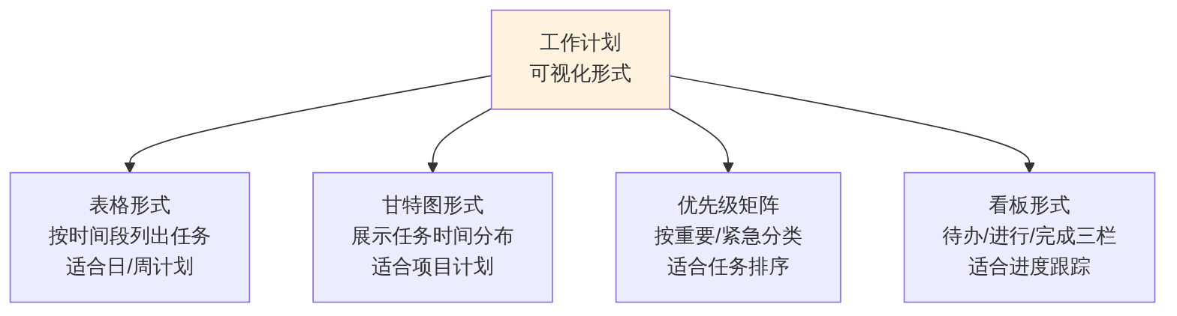
▲ 图8-4 工作计划的可视化形式

4. 日常计划中的优先级判断
AI可以帮助安排任务的时间顺序，但优先级的判断最终需要使用者自己做出。在判断任务优先级时，可以参考”重要-紧急”四象限法则，如图8-5所示。
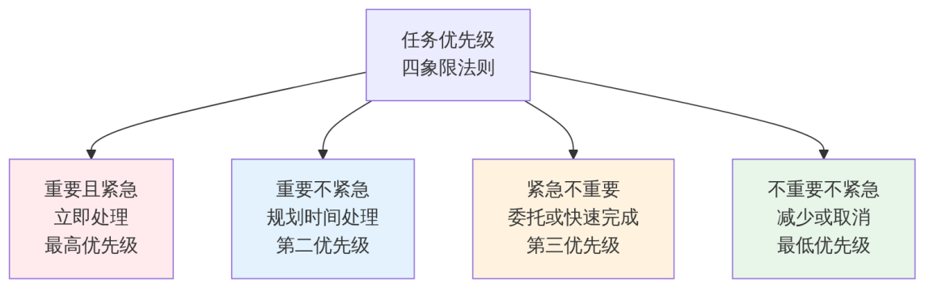
▲ 图8-5 任务优先级四象限法则

8.2.2 项目推进计划

1. 项目推进计划与日常工作计划的区别
项目推进计划比日常工作计划更加复杂，它通常涉及多个阶段、多人协作和多项任务之间的依赖关系。两者的区别见表8-7。
表8-7 项目推进计划与日常工作计划的区别
对比维度 | 日常工作计划 | 项目推进计划
时间跨度 | 天/周/月 | 数周到数月
参与人员 | 通常是个人 | 多人团队协作
任务关系 | 相对独立 | 存在依赖和并行关系
管理要素 | 时间安排为主 | 阶段、里程碑、交付物、风险
复杂程度 | 较低 | 较高

2. 项目推进计划的基本结构
一份完整的项目推进计划应包含的要素如图8-6所示。
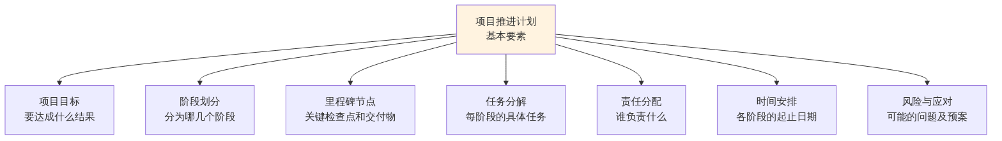
▲ 图8-6 项目推进计划的基本要素

3. 项目推进计划的提示词设计
示例提示词：“请帮我制定一份公司官网改版项目的推进计划。项目周期为两个月（7月1日-8月31日），项目团队包括项目经理、设计师、前端工程师和内容编辑各一人。请将项目分为需求调研、方案设计、开发实施、内容填充、测试修复和验收上线六个阶段。每阶段标注：起止时间、主要任务（2-3项）、负责人、关键交付物。以表格形式输出，并在表格下方列出三条主要风险及应对措施。”

8.2.3 计划可行性检查

1. 为什么需要可行性检查
AI生成的计划往往在逻辑上是合理的——阶段顺序清晰、时间分配均匀、任务描述完整。但AI不了解你的实际资源状况、团队能力和外部约束，因此可能给出”理论正确但实际无法执行”的计划。
例如，AI可能将一个需要两周完成的设计任务安排在一周内；或者将两个需要同一人完成的任务安排在同一时间段；或者忽略了审批流程需要的等待时间。
因此，AI生成的计划必须经过人工的可行性检查才能使用。

2. 可行性检查的维度
计划可行性检查应关注的五个维度如图8-7所示。
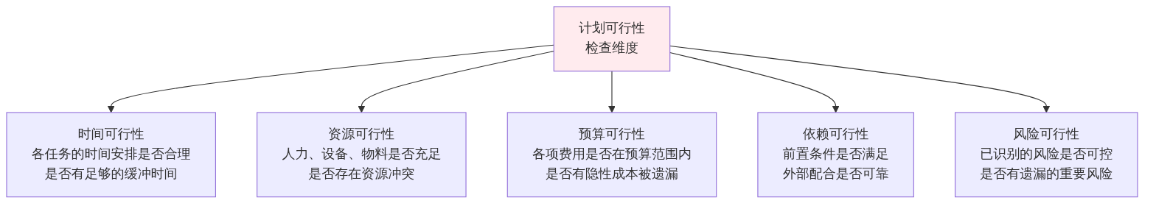
▲ 图8-7 计划可行性检查的五个维度

3. 使用AI辅助可行性检查
虽然可行性检查主要依赖人工判断，但AI可以帮助系统化地检查。
提示词示例：“以下是我制定的项目推进计划：【计划内容】。请从以下五个维度帮我检查这个计划是否存在不合理的地方：（1）时间安排是否过于紧凑或过于宽松；（2）是否存在同一人在同一时间段被分配了多个任务的情况；（3）各阶段之间的依赖关系是否合理；（4）是否有遗漏的重要环节；（5）风险预案是否充分。请逐条给出评估意见和改进建议。”

4. 可行性检查的最终原则
AI的检查结果仅供参考，最终的可行性判断必须由使用者根据实际情况做出。需要特别强调的是：AI不了解的信息（如团队成员的实际工作负荷、领导审批的习惯速度、供应商的响应周期等），只有当事人自己才能评估。

【善学勤思】
- 请使用AI为你当前最重要的一项任务（如课程项目、实习工作等）制定一份周计划。获取AI生成的计划后，从时间可行性和资源可行性两个维度进行检查，标注需要调整的部分。
- AI生成的工作计划通常在逻辑上很完美，但在实际执行中往往需要大幅调整。你认为最主要的原因是什么？

任务8.3 分析解决问题
本任务帮助学习者掌握使用AI辅助进行问题描述、多角度原因分析和方案比较选择的方法，培养系统化的问题解决思维。

8.3.1 问题描述与分析

1. 准确描述问题的重要性
“一个好问题等于半个答案”——这句话在AI时代尤其适用。在使用AI帮助分析问题时，问题描述的质量直接决定了分析结果的深度和准确性。
一个模糊的问题描述（如”我们部门业绩不好，怎么办”）只能获得泛泛的回答；而一个准确的问题描述（如”我们部门上季度华北地区的销售额较去年同期下降了20%，该地区有3个销售团队共15人，主要客户是中型制造企业”）可以帮助AI给出有针对性的分析。

2. 问题描述的提示词要素
问题描述类提示词应包含的要素如图8-8所示。
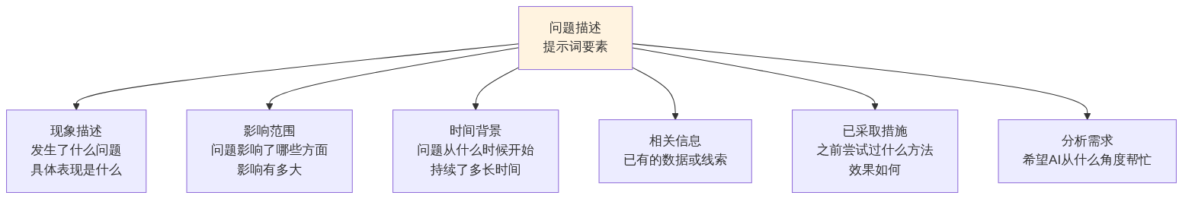
▲ 图8-8 问题描述提示词的要素

3. 问题分析的提示词示例
不同类型问题的分析提示词示例见表8-8。
表8-8 问题分析类提示词示例
问题场景 | 提示词示例
业绩下滑 | “我们公司上季度华北地区的销售额较去年同期下降了20%。该地区有3个销售团队，共15名销售人员，主要客户是中型制造企业。请从市场环境变化、团队管理、产品竞争力和客户关系维护四个角度分析可能的原因，并为每个角度提出一条改进建议”
客户投诉增加 | “近两个月内客户投诉量增加了30%。投诉内容集中在物流延迟（占45%）和产品包装损坏（占35%）。我们的配送由第三方物流公司承担。请分析可能的原因并提出改善建议”
员工流失 | “公司技术部门半年内离职率达到25%，明显高于其他部门（平均8%）和行业平均水平（12%）。离职人员以入职1-2年的初级工程师为主。请从薪酬竞争力、工作压力、职业发展空间和管理方式四个维度分析原因”
项目延期 | “某软件开发项目原计划3个月完成，目前已延期1个月仍未完成。项目团队5人，目前测试阶段发现大量需求不明确导致的返工。请分析导致延期的根本原因”

8.3.2 原因多角度探讨

1. 为什么需要多角度分析
在分析问题原因时，从单一角度往往无法全面理解问题。很多职场问题的原因是多方面的，只看到其中一个原因就急于采取行动，可能治标不治本，甚至适得其反。
AI可以帮助使用者系统地从多个维度进行分析，避免”一叶障目”式的片面判断。

2. 常用的多角度分析方法
职场中常用的多角度分析方法及其适用场景如图8-9所示。
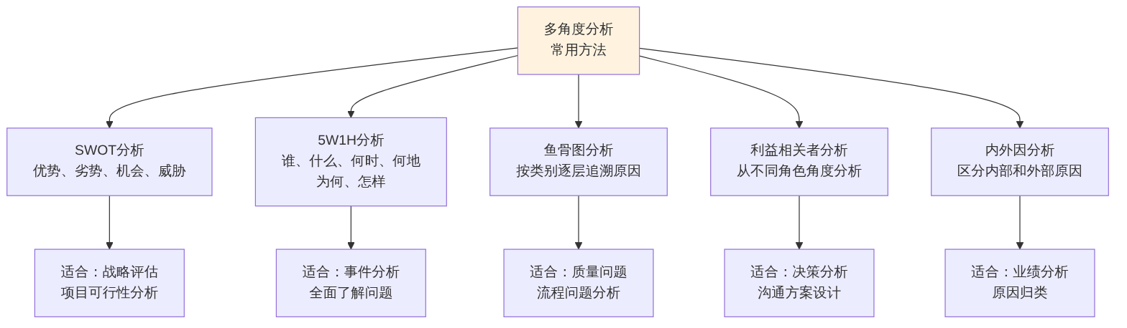
▲ 图8-9 多角度分析的常用方法

3. 使用AI进行多角度分析的提示词
各种分析方法的提示词模板见表8-9。
表8-9 多角度分析提示词模板
分析方法 | 提示词模板
SWOT分析 | “请对【分析对象】进行SWOT分析，分别从优势（Strengths）、劣势（Weaknesses）、机会（Opportunities）和威胁（Threats）四个维度进行分析，每个维度列出3-4点，以表格形式呈现”
5W1H分析 | “请使用5W1H方法全面分析以下问题：【问题描述】。分别从Who（谁相关）、What（发生了什么）、When（何时发生）、Where（在哪里发生）、Why（为什么发生）和How（如何解决）六个角度回答”
鱼骨图分析 | “请对以下问题进行鱼骨图式分析：【问题描述】。请从人员、方法、设备、材料、环境五个维度，分别列出可能的原因，每个维度至少列出2条”
内外因分析 | “请将以下问题的原因分为内部因素和外部因素两大类进行分析：【问题描述】。内部因素关注团队、流程和资源方面；外部因素关注市场、竞争和政策方面”

4. 多角度分析结果的整合
AI从多个角度给出分析后，需要使用者对结果进行整合，判断哪些原因是主要的、哪些是次要的、哪些需要优先解决。整合的思路如图8-10所示。
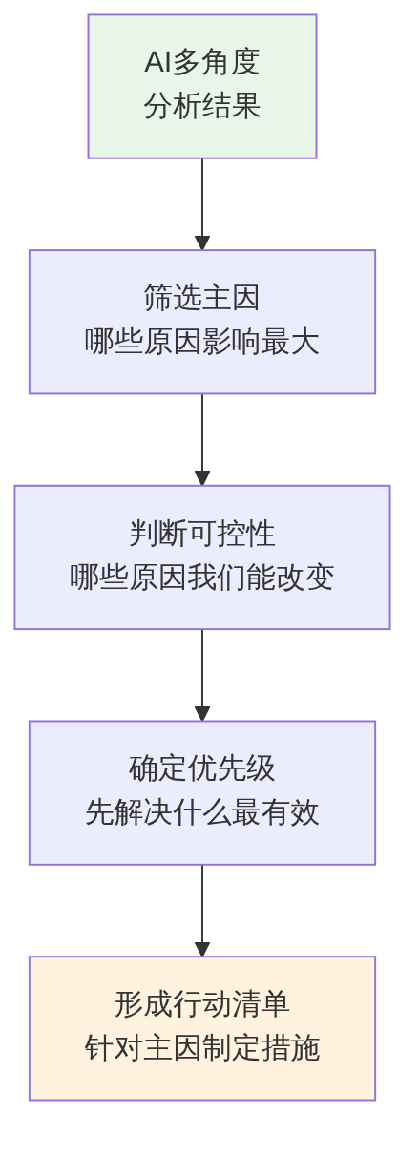
▲ 图8-10 多角度分析结果的整合思路

8.3.3 方案比较与选择

1. 为什么需要方案比较
在实际工作中，面对一个问题时，往往不是只有一个解决方案，而是有多个备选方案。选择哪一个方案，需要进行系统的对比分析，而不能仅凭直觉或经验。AI可以帮助从多个维度对方案进行对比，提升决策的客观性和系统性。

2. 方案比较的基本流程
方案比较的完整流程如图8-11所示。
▲ 图8-11 方案比较的基本流程

3. 方案比较的提示词设计
方案比较类提示词的模板：
“请对以下两个方案进行对比分析。方案A：【方案A描述】；方案B：【方案B描述】。请从以下五个维度进行对比：（1）成本投入；（2）预期效果；（3）实施难度；（4）时间周期；（5）潜在风险。以表格形式呈现对比结果，每个维度标注优劣势。最后给出推荐意见和推荐理由。”

4. 方案对比评估表模板
AI生成的方案对比评估可以参照以下格式，如表8-10所示。
表8-10 方案对比评估表模板
评估维度 | 方案A | 方案B | 方案C | 比较说明
成本投入
预期效果
实施难度
时间周期
潜在风险
综合评价
推荐等级

5. 方案选择的注意事项
AI的方案推荐仅供参考，最终的选择权在使用者手中。在做出最终选择时，需要注意以下几点：
（1）AI推荐仅供参考。 AI是基于你提供的信息进行分析的，它不了解你没有提到的约束条件和内部情况。
（2）考虑实际约束。 理论上最优的方案，在实际中可能因为某个特殊约束而不可行。
（3）征求团队意见。 重要决策不应一个人做出，建议将分析结果提交给相关人员讨论后再决定。
（4）预留调整空间。 选定的方案在执行过程中可能需要根据实际情况调整，不应过于僵化。

【善学勤思】
- 请设想一个你在学习或工作中遇到的实际问题，使用AI进行多角度原因分析。选择一种分析方法（如SWOT或鱼骨图），评价AI的分析是否全面，是否有遗漏的重要原因。
- 在面对多个备选方案时，你认为”AI推荐”和”个人判断”各自的价值是什么？如何合理结合两者做出更好的决策？

任务8.4 设计客户服务话术与沟通方案
本任务帮助学习者掌握使用AI设计咨询应答话术、投诉处理话术和完整服务沟通方案的方法，提升客户沟通的标准化水平和服务质量。

8.4.1 咨询应答话术

1. 咨询应答话术的基本原则
客户咨询应答是服务类岗位最基础的工作场景。一个好的咨询应答话术不是让客服变成”机器人”，而是在保证专业性和一致性的同时，让沟通更高效、更温暖。好的咨询应答话术应当遵循的原则如图8-12所示。
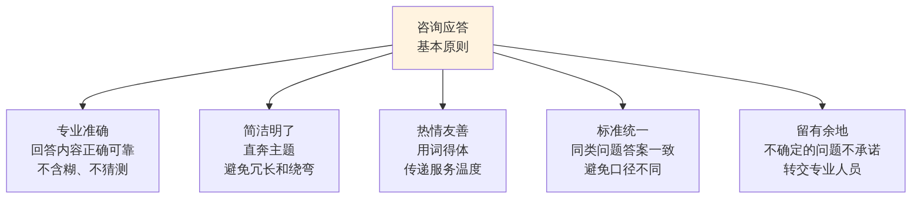
▲ 图8-12 咨询应答话术的基本原则

2. 咨询应答话术的提示词设计
咨询应答话术的提示词模板：
“请为【产品/服务名称】设计一套常见问题的咨询应答话术。我们的产品/服务主要面向【目标客户】，核心卖点是【卖点说明】。客户可能会问的问题包括：【问题1】【问题2】【问题3】【问题4】【问题5】。请为每个问题提供：（1）标准回答（语气专业友善，简洁准确）；（2）回答时需要注意的事项。以表格形式呈现。”

3. 咨询应答话术表模板
AI生成的咨询应答话术可以参照以下格式组织，如表8-11所示。
表8-11 咨询应答话术表模板
序号 | 客户常见问题 | 标准回答 | 注意事项
1 | “你们的产品有哪些功能？” |  | 根据客户类型调整侧重点
2 | “价格是多少？有优惠吗？” |  | 注意公司最新的定价政策
3 | “售后服务包括什么？” |  | 说明保修期和服务范围
4 | “可以免费试用吗？” |  | 确认当前是否有试用活动
5 | “怎么联系技术支持？” |  | 提供准确的联系方式

4. 话术生成后的人工优化
AI生成的话术通常在结构和逻辑上是合理的，但以下方面需要人工优化：
（1）核实信息准确性。 涉及价格、政策、联系方式等具体信息，必须与公司最新规定一致。
（2）调整语气和温度。 AI生成的回答有时偏书面化或过于程式化，需要调整为更自然的对话语气。
（3）增加个性化元素。 根据客户特征（如新客户/老客户、个人/企业）适当调整回答方式。

8.4.2 投诉处理话术

1. 投诉处理的基本步骤
客户投诉处理是服务工作中难度最大但也最重要的场景。处理好投诉不仅能挽回客户，还能提升品牌口碑；处理不好则可能导致客户流失甚至负面传播。
投诉处理的标准六步流程如图8-13所示。
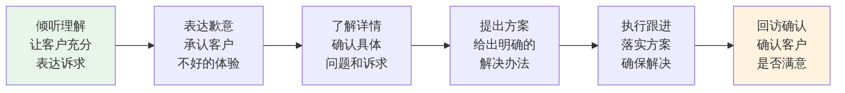
▲ 图8-13 投诉处理的标准六步流程

2. 投诉处理话术的提示词设计
投诉处理话术的提示词模板：
“请为以下客户投诉场景设计处理话术。投诉类型：【投诉类型，如产品质量问题/物流延迟/服务态度不佳】。客户情绪：【情绪描述，如较为激动/比较失望/非常愤怒】。请按照’倾听理解→表达歉意→了解详情→提出方案→执行跟进→回访确认’六个步骤，分别设计每一步的话术。语气要求真诚、专业、有温度，不使用敷衍性的套话。”

3. 不同类型投诉的处理要点
不同类型投诉在处理重点和话术要求上有所不同，各类型投诉的处理要点见表8-12。
表8-12 不同类型投诉的处理要点
投诉类型 | 客户核心诉求 | 倾听回应话术方向 | 致歉话术方向 | 解决方案方向
产品质量 | 退换货或补偿 | “感谢您及时反馈” | “给您带来了不好的体验，非常抱歉” | 换货/退款/维修/补偿
物流延迟 | 尽快收到商品 | “理解您着急的心情” | “对配送延迟深表歉意” | 查询进度/加急处理/补偿
服务态度 | 获得尊重和重视 | “感谢您的反馈” | “我们的服务未达到您的期望” | 调查核实/改进措施/致歉信
费用争议 | 弄清楚收费依据 | “明白您的疑虑” | “对给您造成的困扰深表歉意” | 核实账单/解释标准/退差额
功能问题 | 问题得到解决 | “感谢您告诉我们” | “对此问题带来的不便表示歉意” | 技术排查/升级修复/临时方案

4. 投诉处理话术的注意事项
（1）“表达歉意”不等于”承认错误”。 在事实未调查清楚之前，可以对客户的不良体验表示歉意，但不要轻率地承认是公司的过错。
（2）不与客户争辩。 即使客户的描述不够准确，也不要直接反驳，先安抚情绪再澄清事实。
（3）给出明确的时间承诺。 客户最怕的是”我们正在处理中”但不知道什么时候能有结果。应当给出明确的回复时间节点。
（4）及时升级。 如果问题超出自己的处理权限，应当及时升级给上级或专业部门，不能拖延。

8.4.3 服务沟通方案的完整设计

1. 服务沟通方案的组成
一套完整的客户服务沟通方案不只是几条话术，而是一个覆盖服务全流程的标准化体系。完整的服务沟通方案通常包含的组成部分如表8-13所示。
表8-13 服务沟通方案的组成部分
组成部分 | 内容说明 | AI可辅助的程度
服务标准 | 服务的基本原则和质量标准 | AI可生成框架，需人工确认
常见问题话术库 | 涵盖高频问题的标准回答 | AI生成效果较好
投诉处理流程 | 分级分类的投诉处理标准流程 | AI可生成流程图和话术
升级机制 | 何时需要升级处理、如何升级 | 需根据公司实际规定
回访制度 | 问题解决后的回访时间和方式 | AI可设计回访模板
培训与考核 | 话术培训计划和服务考核标准 | AI可辅助设计培训大纲

2. 服务沟通方案的提示词设计
示例提示词：“请为一家在线教育公司设计一套完整的客户服务沟通方案。公司主要提供成人职业技能培训课程（如Python编程、数据分析、AI应用等），客户群体为22-35岁的职场人，客单价约3000-8000元。请包含以下部分：（1）服务标准（5条基本原则）；（2）常见问题话术（至少10个高频问题及标准回答）；（3）投诉处理流程（分为一般投诉和严重投诉两类）；（4）升级机制；（5）回访制度。”

3. 服务沟通方案的落地要点
AI生成的服务沟通方案在实际使用前，需要注意以下落地要点：
（1）话术内容需与公司最新政策保持一致。 AI生成的是通用版本，需要根据公司实际的产品、价格和政策进行修改。
（2）方案需要在小范围内试运行。 建议先在少量客服人员中试用一段时间，收集反馈后再全面推广。
（3）话术需要定期更新。 随着产品迭代、政策变化和客户反馈的积累，话术库需要持续更新和完善。

【善学勤思】
- 请选择一个你熟悉的产品或服务，使用AI设计一份包含至少5个常见问题的咨询应答话术。获取后，从语气得体度和信息准确性两个维度进行评价。
- 在客户投诉处理中，“倾听理解”为什么要放在第一步？如果跳过这一步直接给出解决方案，可能会产生什么后果？
- AI生成的客户服务话术与经验丰富的客服人员相比，你认为最大的优势和最大的不足分别是什么？

任务8.5 制作策划方案配套工具（综合实训）
本任务是项目8的综合实训环节。学习者将使用AI生成活动报名页面、预算计算工具、活动全流程可视化和方案对比评估工具，体验AI在策划工作配套工具制作中的应用能力。

8.5.1 AI生成活动报名与信息收集页面

1. 报名页面的应用价值
活动报名页面是活动策划中的重要配套工具。一个好的报名页面可以帮助活动组织者：高效收集参与者信息、展示活动关键信息、提升活动的专业形象、便于后续的参会管理。

2. 报名页面的基本功能
一个完整的活动报名页面通常包含：活动信息展示区（活动名称、时间、地点、简介）、报名表单区（姓名、单位、联系方式等字段）、提交按钮和提交确认提示。

3. 报名页面的提示词设计
示例提示词：“请帮我生成一个活动报名页面的HTML代码。活动名称为’2026年客户答谢晚宴’，活动时间为7月15日（周二）晚6:00-9:00，地点为某某大酒店宴会厅。页面顶部展示活动名称、时间和地点信息，附一段50字左右的活动简介。报名表单需要收集以下信息：姓名（必填）、公司名称（必填）、职务（选填）、联系电话（必填）和饮食禁忌（选填，下拉选择：无/素食/清真/其他）。表单提交后显示’报名成功’的提示信息。页面风格简洁优雅，色调以金色和深蓝色为主。请生成完整的HTML、CSS和JavaScript代码。”

8.5.2 AI生成活动预算自动计算工具

1. 预算计算工具的应用价值
在活动策划中，预算计算是一个需要反复调整的过程。每次调整某一项费用，都需要重新计算总费用和各项占比。一个简单的预算计算工具可以极大地提升这个过程的效率。

2. 预算计算工具的功能设计
活动预算计算工具应包含的功能如表8-14所示。
表8-14 活动预算计算工具功能设计
功能模块 | 说明
费用输入区 | 用户可以输入各项费用（场地、餐饮、物料、设备、礼品、其他）
自动汇总 | 自动计算总预算金额
占比计算 | 自动计算每项费用占总预算的百分比
预算对比 | 与预设的预算上限进行对比，超出时显示警告
重置功能 | 一键清空所有输入

3. 预算计算工具的提示词设计
示例提示词：“请帮我生成一个活动预算计算器的HTML页面。用户可以输入以下费用项：场地租赁费、餐饮费用、物料费用、设备租赁费、礼品费用和其他费用。同时用户可以输入一个’预算上限’。页面功能包括：（1）自动计算各项费用的总和；（2）显示每项费用占总预算的百分比；（3）如果总费用超过预算上限，以红色文字提示’超出预算’并显示超出金额。页面风格简洁实用，便于多次修改和调试。”

8.5.3 AI可视化活动全流程

1. 活动流程可视化的价值
将活动的完整流程以可视化方式呈现，可以帮助团队成员更直观地理解各环节之间的关系，减少沟通成本，也便于向上级汇报活动方案。

2. 活动流程可视化的提示词
示例提示词：“请用Mermaid语法生成一个活动全流程图，使用子图分区展示三个阶段。筹备阶段包括：方案设计→物料采购→场地布置→设备调试。执行阶段包括：签到接待→开场致辞→主题环节→互动游戏→颁奖致谢→自由交流。收尾阶段包括：现场清理→费用结算→效果评估→总结复盘。请在筹备阶段和执行阶段之间加一个’流程彩排’节点。”

3. 流程可视化的检查要点
AI生成的流程图在使用前需要检查：
（1）所有环节是否齐全，有无遗漏
（2）环节之间的先后顺序和依赖关系是否正确
（3）是否有需要并行执行的环节被标注为串行
（4）各环节的命名是否准确、一致

8.5.4 AI生成方案对比评估工具

1. 方案对比评估工具的功能
一个交互式的方案对比评估工具可以帮助团队按照统一标准对多个方案进行打分和排序，将主观判断转化为相对客观的量化评估。

2. 方案对比评估工具的提示词设计
示例提示词：“请帮我生成一个方案对比评估工具的HTML页面。功能如下：（1）用户可以输入2-3个方案的名称；（2）评估维度为五个：成本（权重20%）、效果（权重30%）、风险（权重15%）、时间（权重15%）、创新性（权重20%）；（3）用户对每个方案在每个维度上进行1-10分的评分；（4）页面自动计算各方案的加权总分；（5）以颜色高亮显示得分最高的方案。页面风格简洁专业。”

3. 评估工具的使用建议
（1）评分应由团队讨论后达成共识，而非一人独断。
（2）权重设置应反映团队对各维度的实际重视程度，不同项目可以调整权重。
（3）定量评估结果是参考依据，不是最终决策——还需要考虑定量工具无法覆盖的因素。

【善学勤思】
- 请使用AI生成一个活动报名页面或预算计算工具（选择一个），在浏览器中测试其功能，记录测试过程中发现的问题和你的修改建议。
- 你认为在策划工作中，AI生成的配套工具最大的价值在于什么？它能完全替代专业的活动管理软件吗？为什么？

【项目总结】
本项目围绕”AI辅助方案策划与问题解决”这一主题，从活动方案策划、工作计划制定、问题分析解决、客户服务话术设计到策划配套工具制作，系统地帮助学习者掌握了AI在策划与决策工作中的应用方法。
通过任务8.1的学习，学习者掌握了使用AI辅助设计活动方案框架、生成创意点子和安排流程分工的方法。特别重要的是，学习者理解了从创意到可执行方案的转化过程——AI可以快速生成大量创意，但筛选、评估和落地仍需人工把关。
通过任务8.2的学习，学习者掌握了使用AI制定日周月工作计划和项目推进计划的方法，了解了计划可行性检查的五个维度。AI生成的计划在逻辑上通常是合理的，但由于AI不了解使用者的实际资源状况和约束条件，人工可行性检查是不可省略的环节。
通过任务8.3的学习，学习者掌握了使用AI进行问题描述、多角度原因分析和方案比较选择的方法，了解了SWOT分析、5W1H分析和鱼骨图分析等常用分析工具的使用方式。在方案选择时，AI的推荐仅供参考，最终的决策需要结合实际约束和团队讨论做出。
通过任务8.4的学习，学习者掌握了使用AI设计咨询应答话术、投诉处理话术和完整服务沟通方案的方法。投诉处理六步法为学习者提供了一个标准化的处理框架，而AI在话术生成方面的辅助可以显著提升服务的标准化和一致性。
通过任务8.5的综合实训，学习者体验了使用AI生成报名页面、预算计算工具、活动流程可视化和方案对比评估工具的完整流程，初步具备了借助AI制作策划配套工具的能力。
策划和决策能力是职场中最受重视的高阶能力之一。AI可以帮助我们更快地构思方案、更全面地分析问题、更系统地比较选项，但最终的判断、决策和执行责任始终属于人。一个会使用AI的策划者，和一个只依赖AI的策划者，差距不在工具，而在判断力。

项目8知识点图谱

【实践报告】
本项目实践报告采用通用基础模板，重点记录任务8.5综合实训的操作过程。请参照”表8-15 项目8实践报告”（通用基础模板）和”表8-16 任务8.5综合实训记录表”（综合实训专项模板）填写。

【创新拓展】

AI赋能策划工作：从方案辅助到决策支持
本项目中，我们学习了使用AI辅助进行方案策划、计划制定、问题分析和话术设计。在当前阶段，AI在策划工作中的角色主要是”思路拓展者”和”文案生成者”——帮助构思方案、生成框架、提出创意。但从技术发展趋势来看，AI在策划和决策领域的能力正在快速演进。
AI在策划与决策工作中的演进路径如图8-14所示。
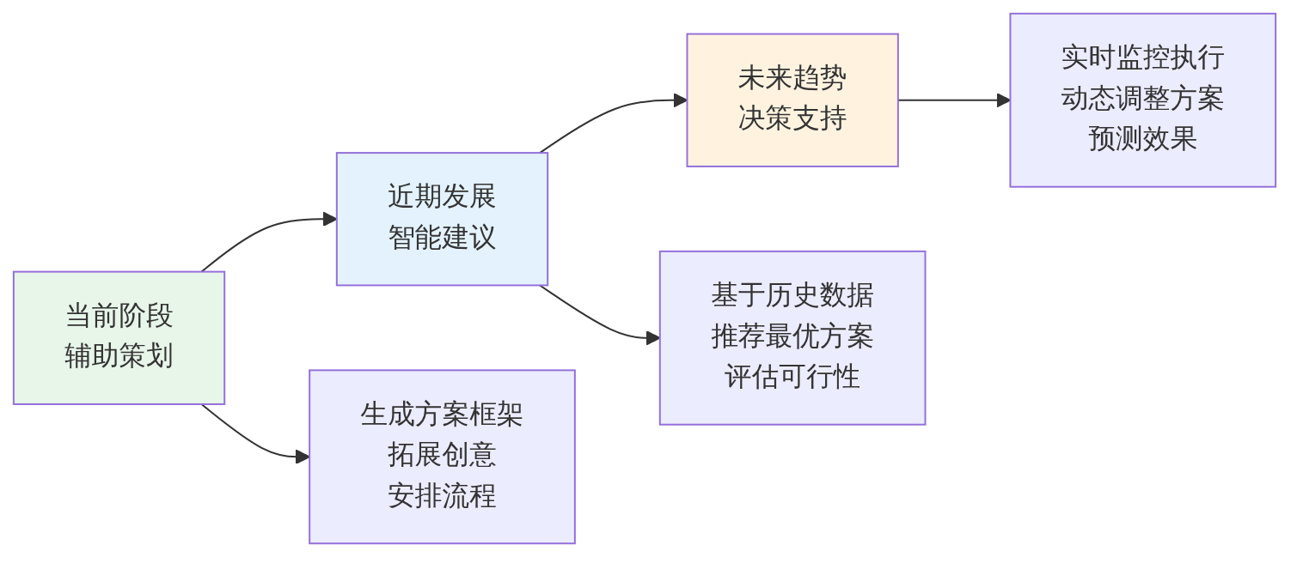
▲ 图8-14 AI在策划与决策工作中的演进路径
第一阶段：辅助策划。 AI帮助生成方案框架、拓展创意、安排流程和设计话术，但决策和执行完全依赖人。这是当前的主流应用方式。
第二阶段：智能建议。 AI能够基于历史数据和行业经验，主动推荐最优方案。例如，根据过往类似活动的参与数据和满意度反馈，AI可以推荐最受欢迎的活动形式和环节组合，并预估不同方案的预期效果。
第三阶段：决策支持。 AI不仅在策划阶段提供支持，还能在执行过程中实时监控进展，根据实际数据动态调整方案。例如，在活动当天根据签到数据实时调整座位安排，或者根据客户反馈动态优化服务话术。
对于学习者来说，当前最重要的是培养两种能力：一是善于借助AI拓展思路和提升策划效率的工具能力；二是能够在多个方案中做出理性判断和负责任决策的判断能力。前者让你”想得更快”，后者让你”选得更准”。两种能力的结合，才是AI时代真正有竞争力的策划人才。
无论AI的能力如何发展，有一个原则始终不变：方案的价值最终取决于执行，而执行的质量取决于人的判断和责任。

【综合测评】

能力测评
一、单项选择题
- 在使用AI辅助策划活动方案时，以下做法最合理的是（ ）。
- A. 直接采用AI生成的方案，不需要人工调整
- B. 将AI生成的方案作为起点，根据实际条件进行调整和完善
- C. AI生成的方案一定比人工策划的更好
- D. 活动方案只需要包含活动流程，不需要预算和风险预案
- 以下哪种分析方法最适合”从优势、劣势、机会和威胁四个维度分析一个创业项目的竞争力”（ ）。
- A. 5W1H分析
- B. SWOT分析
- C. 鱼骨图分析
- D. 成本效益分析
- 在客户投诉处理中，第一步应该做的是（ ）。
- A. 立即给出解决方案
- B. 向客户解释公司的规章制度
- C. 认真倾听客户的诉求，让客户充分表达
- D. 将投诉转交给上级处理
- 关于AI辅助制定工作计划的说法，正确的是（ ）。
- A. AI生成的计划可以直接执行，不需要可行性检查
- B. AI生成的计划需要从时间、资源和预算等维度进行人工可行性检查
- C. AI不适合制定工作计划，只适合写文案
- D. 工作计划越详细越好，不需要考虑实际约束
- 在使用AI进行方案比较时，以下做法最合理的是（ ）。
- A. 完全按照AI的推荐做最终决策
- B. 让AI从多个维度对比方案优缺点，结合实际情况和团队讨论做出最终选择
- C. 只比较成本一个维度就够了
- D. 选择AI描述得最详细的那个方案
二、判断题
- AI生成的创意点子都是可以直接执行的，不需要进行可行性评估。（ ）
- 项目推进计划中应当设定里程碑节点，用于在关键时间点检查项目进度。（ ）
- 使用AI进行问题分析时，只需要从一个角度分析即可，不需要多角度。（ ）
- 客户投诉处理中，“表达歉意”并不意味着承认所有错误，而是对客户不良体验的尊重和回应。（ ）
- AI生成的活动报名页面和预算计算工具在发布前需要进行功能测试和数据验证。（ ）
三、简答题
- 请说明一份完整的活动方案应当包含哪些核心要素（至少列出六项），并简要说明为什么”活动目标”和”风险预案”是不可省略的部分。
- 在使用AI辅助进行问题分析时，可以采用哪些多角度分析方法？请列举至少三种，并分别说明其适用场景。
- 请简述客户投诉处理的标准六步流程，并说明”倾听理解”应当放在第一步的原因。
四、情境应用题
- 你是某公司行政部的实习生，主管要求你负责策划一场30人规模的新员工入职培训活动。培训时长为一天（上午9:00-下午5:00），预算约5000元，场地为公司培训室。培训对象为刚入职一周的应届毕业生。
- 请回答以下问题：
- （1）请设计一个提示词，使用AI生成该培训活动的方案框架。要求提示词中包含表8-1中的关键要素。（4分）
- （2）请为该培训活动设计一个详细的时间流程安排（从上午9:00到下午5:00），至少包含6个环节。以表格形式呈现，每个环节标注时间段和内容说明。（3分）
- （3）请列举该活动可能存在的三个风险，并为每个风险提出一条具体的应对措施。（3分）

素质测评
- 小何使用AI生成了一份客户答谢会活动方案，方案中包含了一个”户外拓展竞赛”环节。小何觉得这个创意很有新意就直接采用了，没有考虑到参会客户中有多位年龄在60岁以上的企业负责人。活动当天，几位年长客户对该环节表示身体不适，引起了不满。
- 请分析小何在方案设计中犯了什么错误，并说明在使用AI辅助策划时，“创意评估”中的哪些维度最容易被忽视，应该如何改进。
- 有人认为”AI可以做出比人更好的方案，因为它能考虑更多因素、不受情绪影响”。你是否同意这个观点？请结合本项目学习内容，从”信息完整性”“实际约束理解”和”价值判断能力”三个角度分析AI辅助策划与人工判断各自的优势和局限。
- 在策划工作中，为什么”方案的落地性”比”方案的创意性”更重要？请结合你在本项目中的学习体验，用一个具体的例子说明你的理解。

